**ІНКЛЮЗИВНА ОСВІТА В ХЗДО № 43 «ГОРОБИНКА»**

**«Дитина з обмеженими можливостями – не пасивний член суспільства,а особистість, що має право на задоволення соціальних потреб, на працю, відпочинок, створення сім’ї, доступ до культурних цінностей»**

**Семен Грузман**

**Головною метою** **інклюзивного (інтегрованого) навчання в нашому закладі дошкільної освіти**  є реалізація права дітей з особливостями психофізичного розвитку  на отримання освіти у відповідності з їх можливостями і здібностями за місцем проживання, їх соціальна адаптація та інтеграція в суспільство, підвищенні ролі сім'ї у вихованні  і розвитку дитини.

**Завдання**

**інклюзивного навчання та виховання дітей в закладі дошкільної освіти :**- розвиток потенційних можливостей дітей з особливостями психофізичного розвитку в спільній діяльності із здоровими однолітками;

- організація психолого-педагогічного супроводу дітей з особливостями в розвитку;

-реалізація корекційно-розвивального навчання, спрямованого на виправлення або послаблення  наявних у дітей фізичних або психічних порушень, які заважають їхньому навчанню і розвитку;

- створення адаптивно-освітнього простору, який задовольнить освітні потреби дитини з порушеннями фізичного, інтелектуального розвитку;

- формування життєвого досвіду та цілеспрямованого розвитку когнітивних, мовленнєвих, моторних, соціальних функцій у дітей, які дадуть змогу знизити залежність дитини від сторонньої допомоги та підвищити  соціальну адаптацію;

-формування в суспільстві позитивного ставлення до дітей з особливостями психофізичного розвитку, створення психологічно комфортного середовища в закладі дошкільної освіти;

-запобігання виникненню та подолання (за наявністю) вторинних, третинних порушень фізичного або психічного розвитку у дітей з особливими потребами;

-надання консультативної допомоги сім'ям, які виховують дітей з особливостями психофізичного розвитку, залучення законних представників до процесу навчання та виховання дитини, формування у них адекватного ставлення до особливостей її розвитку, напрацювання оптимальних варіантів сімейного виховання.

**Інклюзивне навчання та виховання в нашому закладі запроваджено для таких категорій дітей:**

- з вадами розумового розвитку,

- з затримкою психічного розвитку,

- з тяжкими вадами мовлення,

- з порушеннями функцій опорно-рухового апарату,

- з емоційно-вольовими порушеннями та аутичним спектром.

В ХЗДО № 43 «Горобинка» створені доступні та комфортні умови для виховання, навчання та корекції розвитку дітей з особливими освітніми потребами, створено інклюзивне освітнє середовище.

**Ресурсні  кімнати**

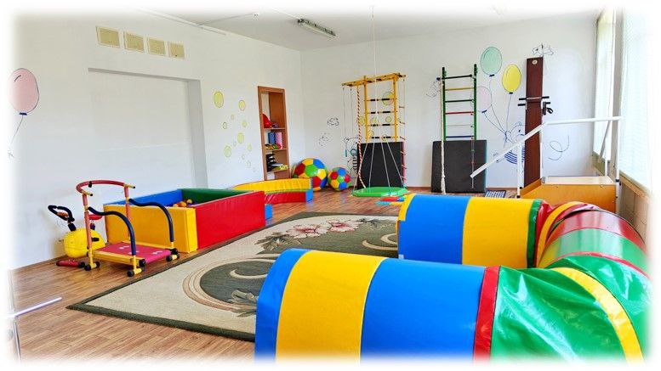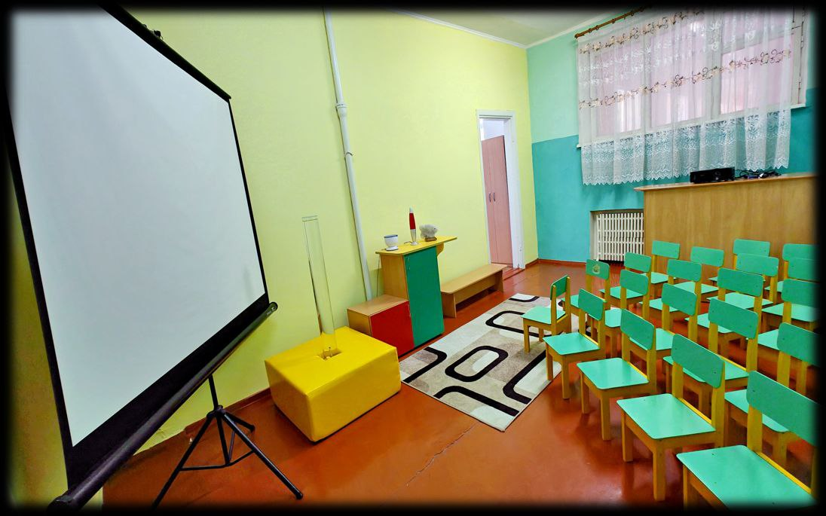

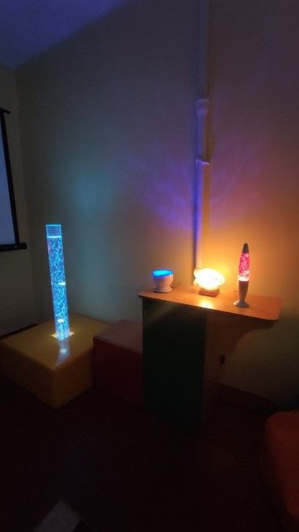

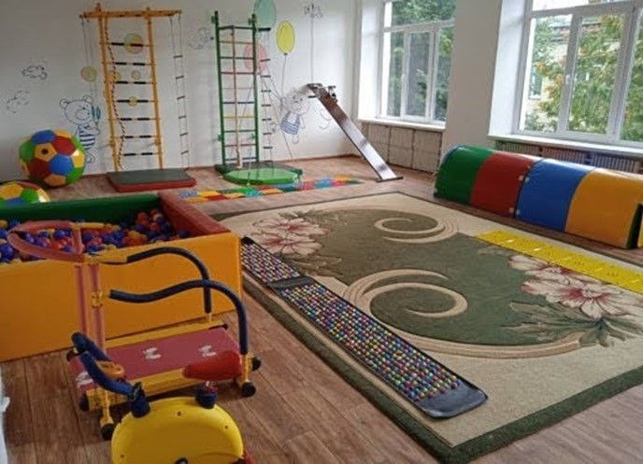

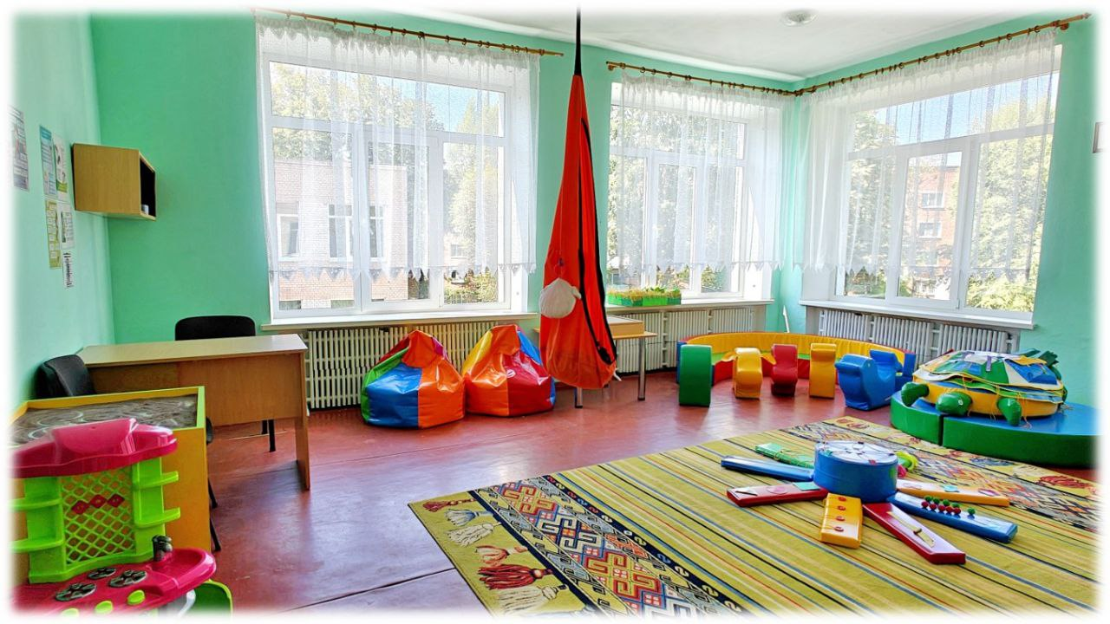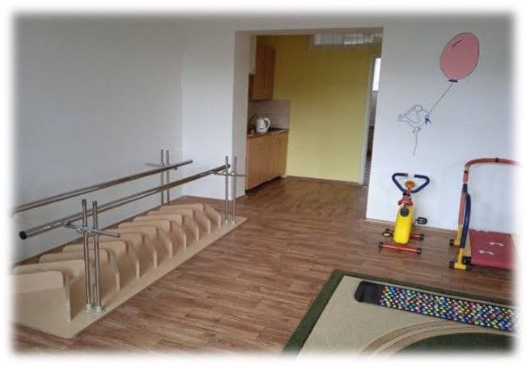

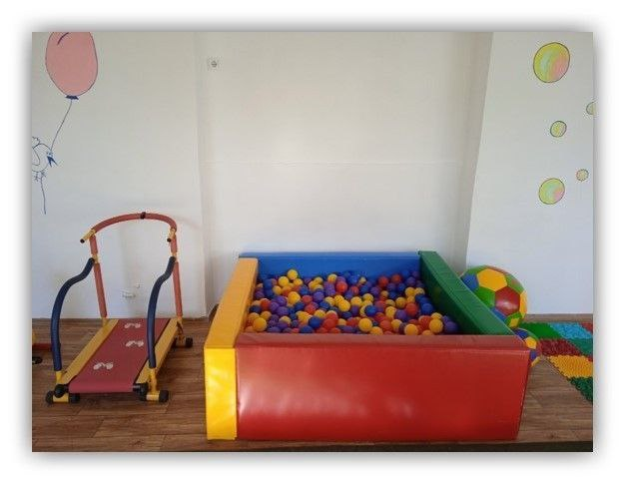

**Кабінети вчителів-логопедів**

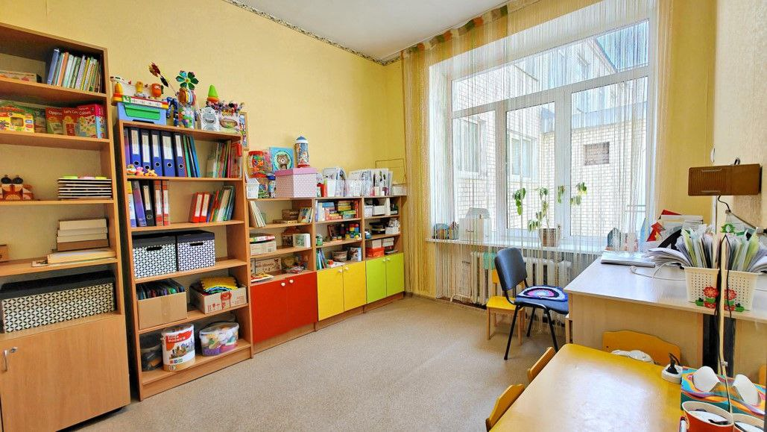

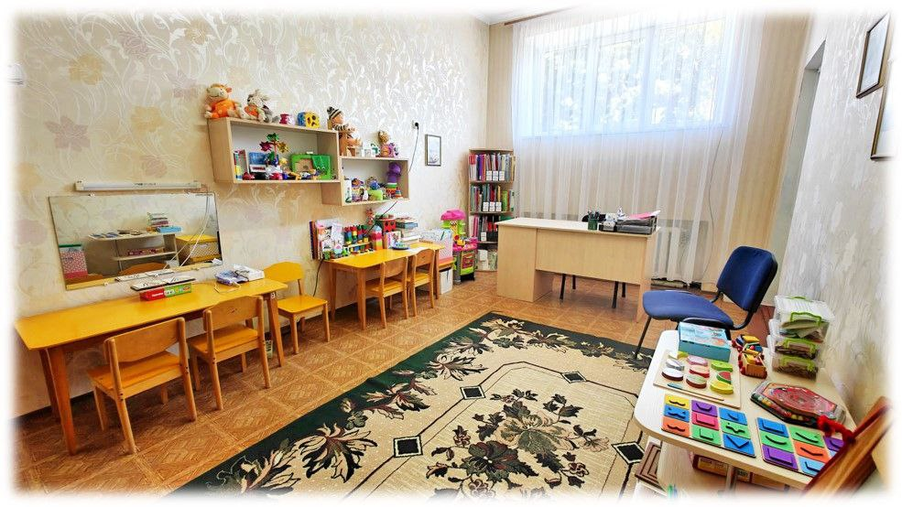

**Кабінет вчителя-дефектолога**

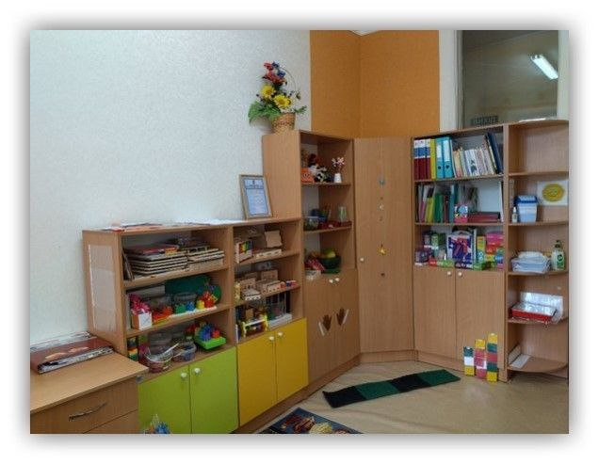

**Куточки усамітнення у групових кімнатах інклюзивних груп**



